Documento de Diseño de Interfaces

Proyecto: CouchInn
Revisión 01.00

 |  | Mayo 2016

Ficha del documento

Fecha | Revisión | Autor | Cambio | Verificado.
16/05/2016 | 01.00 | LoSaPa | No | No

Documento validado por las partes en fecha: 19/05/2016

Por el cliente | Por la empresa suministradora
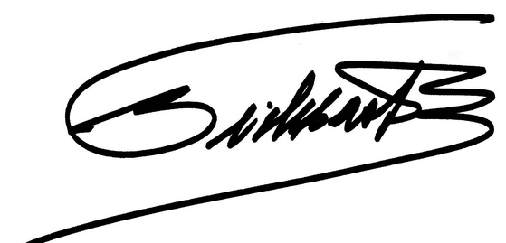 | 
Aclaración Angélica | Aclaración LoSaPa

Contenido
Contenido 4
1 Diseño de Interfaces 5
1.1 Tipo de interfaz a utilizar 5
1.2 Tratamiento de errores. 5
1.3 Manejo de prevención de errores. 5
1.4 Generación de ayudas 5
1.5 Definición de atajos. 5
1.6 Manejo de salidas 5

Diseño de Interfaces

Tipo de interfaz a utilizar
Se diseñará y desarrollará una interfaz de tipo visual, GUI (Interfaz Gráfica de Usuarios) orientada al manejo de imágenes, íconos y menús para la selección de funcionalidades por parte del usuario y su interacción con el sistema.
Para el diseño e implementación de la interfaz así como para cada uno de los puntos de este documento se tomarán como referencia los diez principios de usabilidad desarrollados por Jakob Nielsen.

Tratamiento de errores.
El sistema hará especial énfasis en mostrar mensajes de respuesta a acciones de los usuarios (feedbacks) a través de ventanas amigables y de fácil entendimiento, utilizando descripciones concisas y claras de modo de brindar una comprensión instantánea al visualizarse las mismas

Manejo de prevención de errores.
Para prevenir errores comunes por parte del usuario se utilizará una variada gama de descripciones auto explicativas y se respetarán las mismas a lo largo de las distintas funcionalidades ofrecidas en el sistema brindando homogeneidad en este aspecto para facilitar el aprendizaje de la interfaz; por ejemplo para señalar un campo de ingreso obligatorio se utilizará el asterisco ( * ).
También se hará uso de menús fijos de opciones de funcionalidades disponibles y menús PopUp para minimizar los errores por parte de los usuarios.
Se utilizarán descripciones claras de datos principales en consultas complejas para facilitar la navegabilidad y la orientación del usuario, liberándolo de hacer uso de su memoria para orientarse en el sistema.

Generación de ayudas
Se brindará una ayuda contextual al oprimir F1 mostrando ventanas con la información necesaria relacionada al lugar del sistema en que el usuario se encuentra.
Se dispondrá de una opción de ayuda siempre disponible en opciones de menú donde el usuario podrá buscar específicamente la ayuda que desea para orientarlo a la resolución de problemas.

Definición de atajos.
Al tratarse de una aplicación web no se dispondrán inicialmente de funciones de atajos o combinaciones de teclas configuradas, sólo se hará uso del Tab-Stop (tecla “Tab” - Tabulación) de forma incremental para ir posicionando el foco de forma incremental sobre los componentes de las ventanas y menús del sistema

Manejo de salidas
El sistema manejará mensajes de información con su correspondiente descripción tanto
Para acciones exitosas como cancelaciones o acciones erróneas en el sistema.
El sistema contara con una importante capacidad de recuperación ante fallos permitiendo continuar trabajando sobre el mismo, previo muestreo de la información descriptiva mencionada.

